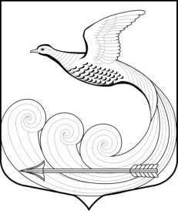

СОВЕТ ДЕПУТАТОВ
Муниципального образования Кипенское сельское поселение муниципального образования Ломоносовского муниципального района Ленинградской области
Четвертого созыва

РЕШЕНИЕ № 20

д. Кипень 08 июня.2023г.

«О безвозмездной передаче имущества в муниципальную
собственность муниципального образования Ломоносовский район Ленинградской области»

В соответствии с Федеральным законом № 131-03 от 06.10.2003 г. «Об общих принципах организации местного самоуправления в РФ», Уставом МО Кипенское сельское поселение, Совет депутатов муниципального образования Кипенское сельское поселение Ломоносовского муниципального района Ленинградской области решил::

- Передать безвозмездно в муниципальную собственность муниципального образования Ломоносовский район Ленинградской области имущество, находящееся в собственности муниципального образования Кипенское сельское поселение Ломоносовского муниципального района ленинградской области – помещение с кадастровым номером 47:14:1104002:1609, местоположение: Ленинградская область , Ломоносовский район, деревня Кипенеь, Нарвское шоссе, дом 35, квартира 3, назначение: жилое, наименование квартира, этаж № 2, площадью 195,1 кв.м., в целях дальнейшей передачи здания, расположенного по адресу: Ленинградская область, Ломоносовский район, д. Кипень, Нарвское шоссе, дом 35 в государственную собственность Ленинградской области.
- Считать утратившим силу решение совета депутатов МО Кипенское сельское поселение № 15 от15.05.2022г. «О передаче в собственность Государственного бюджетного учреждения здравоохранения Ленинградской области«Ломоносовская межрайонная больница им.И.Н.Юдченко»
(ГБУЗ ЛО «Ломоносовская МБ») части нежилого здания»

- Опубликовать (обнародовать) настоящее решение в средствах массовой информации и разместить на официальном сайте МО Кипенское сельское поселение в сети Интернет.

Председатель совета депутатов
МО Кипенское сельское поселение М. В. Кюне

